Specifikace předmětu plnění
Název veřejné zakázky: Zajištění stravování a stravovacího zázemí pro sportovce na Hrách X. zimní olympiády dětí a mládeže ČR 2023 – běžecký areál Vejsplachy

Zakázka sestává ze 3 částí, které jsou od sebe neoddělitelné tzn. dodavatel se zavazuje ke splnění všech částí zakázky na místě a v termínu uvedeném v čl. 5 Výzvy, a to:
Termín plnění: 23. – 26. ledna 2023
Provozní doba velkokapacitního stanu (zázemí):
23.1. – 9:00 – 20:00
24.1. – 9:00 – 17:00
25.1. – 9:00 – 16:00
26.1. – 9:00 – 16:00
Čas výdeje obědů každý den: 11:00 – 15:30
Provozní doba VIP zóny: stejná jako provoz velkokapacitního stanu

Místo plnění: Běžecký areál Vejsplachy, Vrchlabí

Nabídková cena zahrnuje kompletní dodávku všech 3 částí bez dalších vícenákladů.
Zadavatel zajistí maximální součinnost s dalšími subjekty (provozovatel běžeckého areálu, organizátor sportovních soutěží, technické služby) především kvůli povětrnostním podmínkám (odklízení sněhu) a přívodu elektřiny ke stravovacímu zázemí.

ČÁST I – Zajištění stravování sportovců na sportovišti
Dodavatel zajistí pro každý den nabídku 1 polévky a 3 druhů hlavních jídel s ohledem na potřeby dětských sportovců, kde vždy jedno hlavní jídlo bude vegetariánské.
Celkový počet porcí polévek na den: 600
Celkový počet porcí hlavních jídel na den: 600 (poměr množství jednotlivých druhů jídel si písemně (e-mailem) odsouhlasí objednatel s dodavatelem nejpozději 10 pracovních dní přede dnem konání Her X. zimní olympiády dětí a mládeže ČR 2023. Dodavatel garantuje, že poměr jednotlivých druhů jídel nebude mít vliv na nabídnutou celkovou cenu.
Dodavatel se zavazuje, že bude schopen reagovat na požadavky diet a alergií, které objednatel nahlásí nejpozději 7 pracovních dní před zahájením plnění.
Součástí stravování bude dodavatelem rovněž poskytnut teplý nápoj – čaj, který bude volně dostupný ve velkoobjemových nádobách každému sportovci během celé provozní doby zázemí. Dodavatel zajistí čaj černý slazený a čaj ovocný neslazený.
Další nápoje budou zajištěny partnery Českého olympijského týmu.

Výdej jídel:
- Jídla budou vydávána na základě akreditací sportovců či trenérů (nebudou však vyžadovány žádné kupóny či „stravenky“).
- Výdej jídel, jak polévek, tak především hlavních jídel provádí odborný personál zajištěný dodavatelem na recyklovatelné, avšak jednorázové nádobí.
- Čaj bude podáván v jednorázových kelímcích, které zajistí dodavatel.
- Dodavatel zajistí potřebný odborný personál a počet výdejních míst v zázemí pro stravování tak, aby i v hlavním stravovacím čase byla zajištěna dostatečná stravovací kapacita a odbyt.
- Dodavatel zajistí veškerý potřebný inventář a mobiliář k výdeji – stoly, ubrusy, přípravnu a další inventář.

ČÁST II – Zajištění stravovacího zázemí pro sportovce
Místo plnění je v běžeckém areálu Vejsplachy (50.6198606N, 15.5955742E).
Prostor v areálu pro stavbu velkokapacitního stanu je zakreslen v mapě, červený obdélník viz níže.
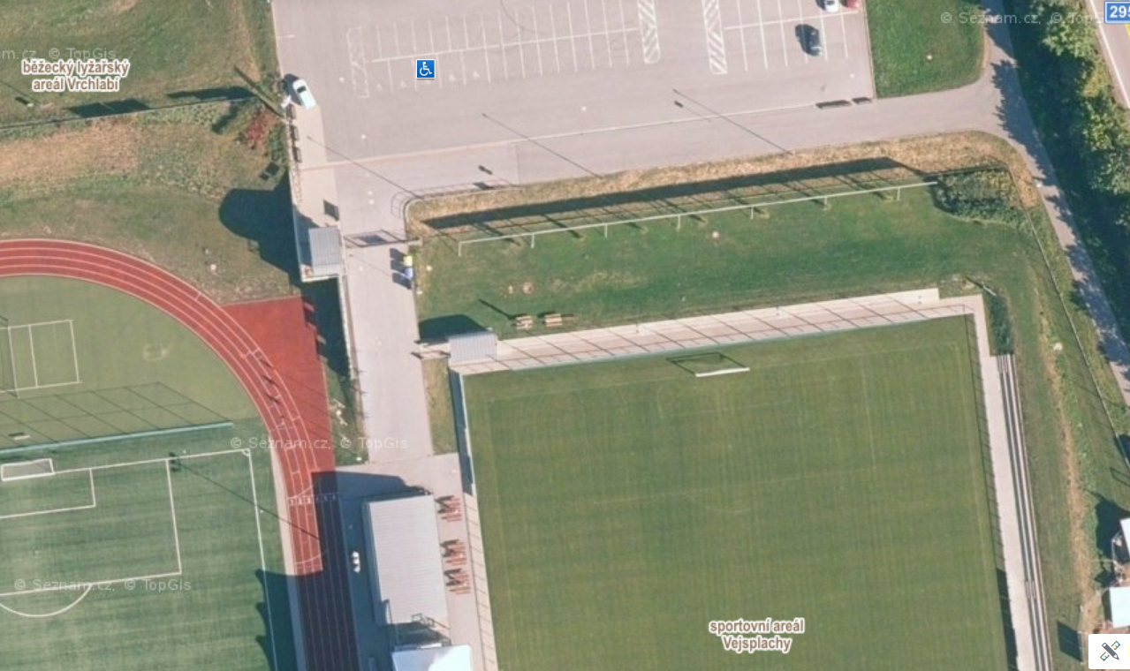
Dodavatel zajistí kompletní dodávku (tj. přepravu, nakládku, vykládku, manipulaci, stavbu i deinstalaci materiálu, finální rozvod elektrické energie po stanu, zajištění funkčnosti vytápění).

Zadavatel požaduje:
- Velkokapacitní stan 10 x 40 m včetně dřevěné podlahy a ukotvení. Krajních 10 m délky stanu bude odděleno přepážkou za účelem využití VIP hosty viz Část III této specifikace.
- Vytápění prostor stanu, aby se vnitřní teplota pohybovala minimálně v rozsahu 10 – 15 stupňů Celsia (s částečným ohledem na venkovní povětrnostní podmínky)
- Sezení –pro 250 sportovců –mohou být tzv. pivní sety
- Osvětlení – nutno počítat s faktem, že se jedná o zimní období
- Rozvod elektrické energie po stanu pro potřeby cateringu a osvětlení
- Zajištění odpovídajícího množství odpadkových košů v těsné blízkosti cateringového zázemí s ohledem na používané jednorázové nádobí. Zadavatel požaduje třídění odpadu na papír, plast, kov, sklo a směsný odpad – viditelné označení košů. Zadavatel rovněž požaduje průběžnou péči o odpadkové koše (výměna plných za prázdné) a následný odvoz odpadků.

ČÁST III – VIP zóna
VIP zóna bude umístěna v prostoru velkokapacitního stanu v jeho zadní části a bude poskytovat prostor 10 x 10 m.
Do této zóny budou mít přístup pouze hosté akreditování kategorií VIP host. Kontrolu u vstupu zajistí zadavatel.
Do VIP zóny očekáváme návštěvnost přibližně 50 osob za každý den, tj, 200 osob celkem.
Čas provozu VIP zóny je totožný s provozem stravovacího zázemí pro sportovce.
Dodavatel nabídne skladbu občerstvení pro každý den provozu VIP zóny. Dodavatel nepožaduje unikátní skladbu občerstvení pro každý den.

Ve VIP zóně bude zajištěno:
- Stravování formou polévky (stejná jako pro sportovce) a dalším drobným občerstvením typu studený raut.
- Výdej polévky bude zajištěn odborným personálem, který zajistí dodavatel. Další drobné občerstvení bude samoobslužné.
- Inventář a mobiliář pro výdej cateringu
- Koktejlové stoly se sukní
- Vyhřívání prostoru stanu, aby se vnitřní teplota pohybovala minimálně v rozsahu 10-15 stupňů Celsia.
- Teplý čaj po celou dobu provozu VIP zóny – stejný jako pro sportovce.
- Zajištění výčepního zařízení – nápoje do výčepního zařízení dodá Český olympijský tým.
- Další nápoje (káva a studené nápoje) budou zajištěny partnery Českého olympijského týmu.
- Jídlo bude ve VIP zóně servírováno na porcelánové talíře, nápoje do skla. Dodavatel rovněž zajistí kelímky pro teplé i studené nápoje pro možnost odnosu mimo VIP zónu.

